Meten

Geocadabra biedt meters voor lengte, puntafstand, hoek en oppervlakte.
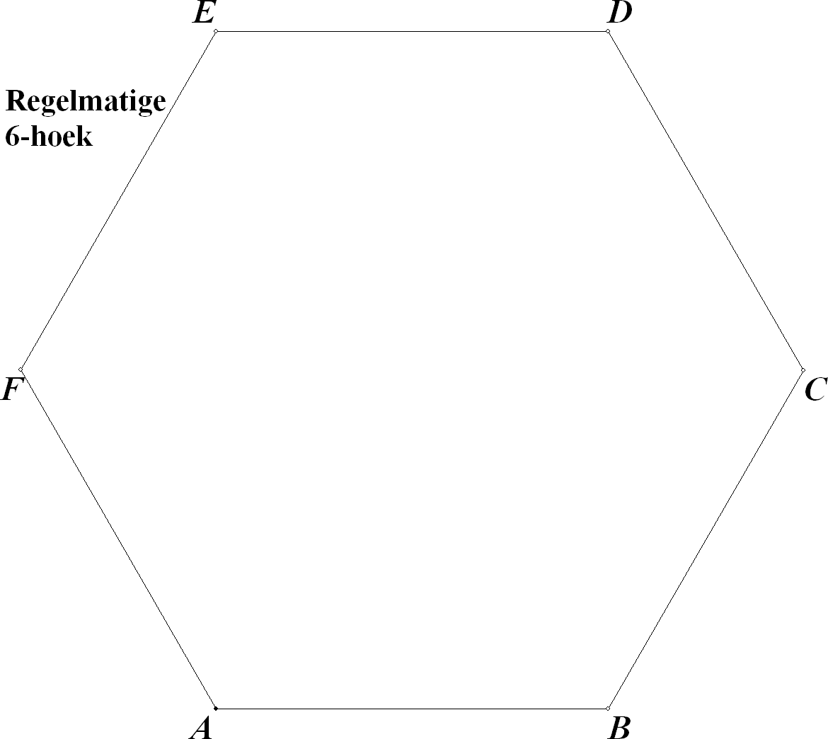
We gaan hier wat mee experimenteren.
Begin met een nieuwe tekening in het platte vlak: een regelmatige zeshoek met zijden 6.
We gaan onderzoeken welke lengtes, hoeken hierin voorkomen en hoe groot de oppervlakte ervan is.

Zet in het configuratievenster in de middelste kolom de getaluitvoer op (al dan niet herleide) wortels, en de hoeken op graden.

Maak het meetgereedschap beschikbaar via beeld, werkbalken, meetgereedschap.
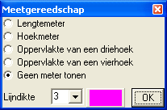

In de onderste regel van dit venster kun je de lijndikte en kleur van het meetgereedschap instellen. (De standaardwaarde voldoet meetal prima.)

Kies eerst eens de lengtemeter.
Midden op het scherm verschijnt een horizontale streep. Hiervan kun je de uiteinden naar hoekpunten van de figuur slepen, waarna de lengte getoond wordt.
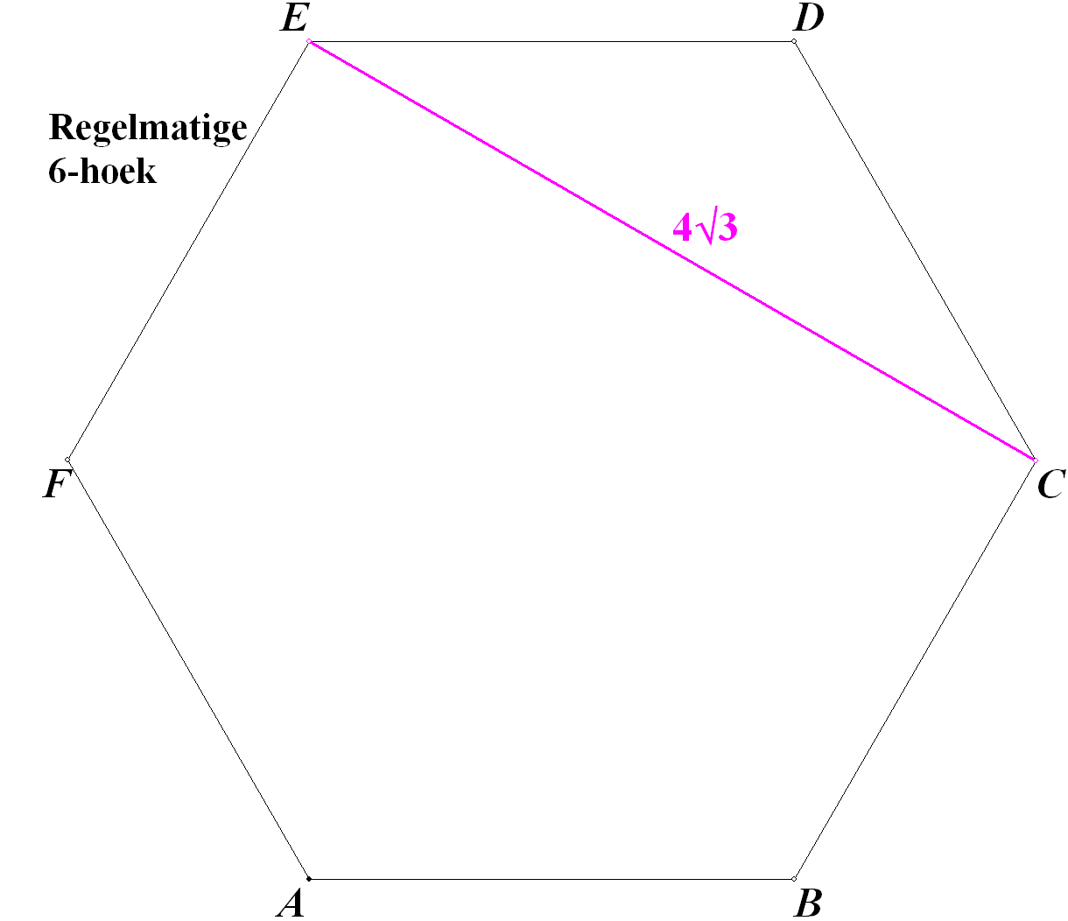
Ga na, welke lengtes alle afzonderlijke diagonalen hebben.

Kies ook de hoekmeter, en meet de hoeken door telkens een andere hoekpunt-eindpunten combinatie te kiezen.
Welke hoeken komen voor?

Bij de meting van de oppervlakte van een driehoek moet je de hoekpunten van de oppervlaktemeter op drie hoekpunten leggen, waarna je de oppervlakte kunt aflezen.
Welke driehoeksoppervlaktes komen voor?

Door de oppervlakte van geschikte afzonderlijke deeldriehoeken te bepalen en deze bij elkaar te tellen, krijg je de oppervlakte van de gehele figuur.
(Of je voegt het midden M van AD toe, waarna je de oppervlakte van driehoek ABM kunt bepalen, en deze met 6 (laten) vermenigvuldigen.)
Als je met tekst-met-gekoppelde-waarde kunt werken (via bewerken, tekstonderhoud) kun je de afzonderlijke oppervlaktes aan teksten koppelen, en deze dan bij elkaar laten tellen. Maak dan alle teksten op de som-oppervlakte na, onzichtbaar.
Wanneer je tenslotte punt A gaat slepen, zie je de zeshoek groter of kleiner worden, waarbij de betreffende meter mee verandert. Wanneer je dan de totale oppervlakte in een tekst hebt staan, gaat deze ook mooi mee.
(De meters zijn ook beschikbaar in ruimtelijke objecten.)

